Тематическая неделя по ПДД
«Осторожно, дорога!»

На протяжении длительного времени в детском саду ведется систематическая работа по обучению детей правилам дорожного движения.
В нашей группе «Лесная сказка» прошла тематическая неделя под названием «Осторожно дорога».
Организованные мероприятия были направлены на профилактику дорожно-транспортного травматизма, их основной целью является: формирование представлений детей о правилах дорожного движения и некоторых дорожных знаках.
Было проведено занятие о соблюдении правил дорожного движения, наблюдение на прогулке за проезжей частью дороги, оформлен уголок «Школа Светофорчика», организована выставка книг и иллюстраций по ПДД. Проводились чтения художественной литературы: «Светофор» С.Михалкова, «Автомобили» Н.Носова, подвижные игры «Мы шоферы», «Воробышки и автомобили», беседы «Берегись автомобиля», «Безопасность на дороге».
Все полученные знания по ПДД дети закрепили через соответствующие настольные игры т.к. «Лото - дорога», «Юный пешеход», режиссерские игры с использованием макета «Улица города».

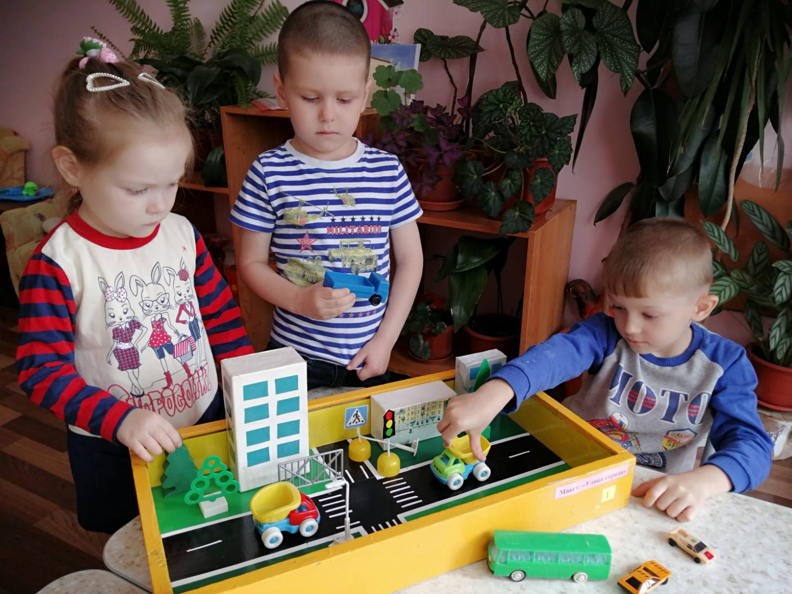

Итоговым мероприятием стало НОД по рисованию «Наш помощник - светофор» с организацией выставки детских работ.
В результате проведения тематической недели дети получили и усвоили знания о правилах дорожного движения, познакомились с некоторыми дорожными знаками и их значением, вспомнили назначение светофора. Кроме этого были разработаны наглядные пособия и материалы, оказывающие развивающее воздействие и познавательную стимуляцию на детей по данной теме.

